**サステナウィーク、あふの環プロジェクトの概要**

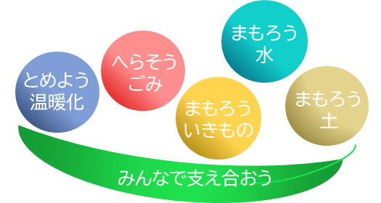１　サステナウィークとは

　私たちの生活は、農林水産業、ひいては自然　環境からの恩恵を大きく受けています。生命を支える「食」と安心して暮らせる「環境」を未来に継承していくためには、気候変動や生物多様性などの環境に配慮した取組を進めることが重要です。

サステナウィークは、サステナブル（持続可能）　な消費に向けた「小さな一歩」や、何を買えば良いかのヒントが見つかる11日間です。

　サステナウィークであふの環メンバーが紹介する商品や活動は、

○食と農林水産業のサステナビリティに関する「とめよう温暖化」、「まもろういきもの」、「まもろう水」、「まもろう土」、「へらそうごみ」及び「みんなで支え合おう」の6つの項目について、少なくとも１つは考慮したもの

〇その内容について、消費者が情報を確認できること（※）。

となっています。

　サステナウィークをきっかけに、商品の見た目に表れない、食と農業、林業、水産業の取組に注目してみてください。

※条件の詳細はHPに記載しております。

２　あふの環プロジェクトとは

「あふの環2030プロジェクト～食と農林水産業のサステナビリティを考える～」は、国連の持続可能な開発目標(SDGs)の令和12年（2030年）までの達成を目指し、持続可能な生産・消費を広めるための活動を推進するプロジェクトです（農林水産省、消費者庁及び環境省連携）。

「スペンドシフト～サステナブルを日常に、エシカルを当たり前に！～」を合言葉に、生産から消費までのステークホルダーの連携を促進し、今の世代だけでなく次の世代も豊かに暮らせる未来を創ることを目指します。 サステナウィークのほか、勉強会や交流会、サステナアワードなどを実施するとともに、個々のメンバーの取組について国内外への発信等を行っていきます。あふの環プロジェクトには、162社・団体が参画しています（令和４年８月26日現在）。

詳細は「あふの環プロジェクト」ホームページをご覧ください。

<https://www.maff.go.jp/j/kanbo/kankyo/seisaku/being_sustainable/sustainable2030.html>